广州大学学生实验报告
开课实验室：电子楼416B 2018年5月20日
学院 | 计算机科学与网络工程学院 |  | 年级、专业、班 | 软件171 | 姓名 | 谢金宏 | 学号 | 1706300001
实验课程名称 |  | 数据结构 |  |  |  |  | 成绩
实验项目名称 |  | 实验四 排序算法 |  |  |  |  | 指导老师 | 杜娇

实验目的
加强对多种排序算法的理解。

使用仪器、器材
- 使用Windows操作系统的微型计算机一台。
- 符合C++11标准的C++编程软件。

实验内容及原理
编程实现插入排序、选择排序、希尔排序、堆排序、冒泡、双向冒泡、快速排序、归并排序、基数排序。

- 被排序的对象由计算机随机生成，长度分别取20、100和500。
- 算法中增加比较次数和移动次数的统计功能。
- 对实验结果做比较分析。

插入排序O(n²)

将待排序的数列分为已有序和无序两个部分，重复地将无序数列的第一个元素与有序数列的元素从后往前逐个进行比较，找出插入位置，将该元素插入到有序数列的合适位置中，直到整个数列有序。

选择排序O(n²)

将待排序的元素分为已有序和无序两个部分，重复地在无序数列中选取最小的元素插入有序数列的最后一个元素之后，直到整个数组有序。

希尔排序（分组插入排序）O(n^{1.3~2})

将待排序的序列按步长进行分组，分别对每组进行插入排序。初始步长取数组长度的一半，重复分组排序，每次排序的步长取上次排序步长的一半，直到步长为0。

堆排序O(nlog_{n})

利用最大堆的性质进行排序。
- 建堆 从后往前遍历待排序的数列，将元素入堆。设法维护最大堆的性质。
- 出堆 将堆顶元素出堆，插入出堆序列的第一个元素之前。设法维护最大堆的性质。重复出堆过程直至堆为空。

冒泡排序O(n²)

从前往后遍历数列，若序列的下一个元素小于前一个元素，则将这两个元素交换位置。重复此过程直到整个序列有序。

双向冒泡排序O(n²)

交替进行从前往后的冒泡排序和从后往前的冒泡排序。

快速排序O(n×log_{n})

在待排序的数列中随机挑选一个元素作基准，将小于基准的元素放在基准之前，大于基准的元素放在基准之后，再分别对小数区与大数区进行排序。

归并排序O(n×log_{n})

将待排序的数列分为两段，从两段中逐个选最小的元素移入新数据段的末尾。

基数排序O(数值位数k×n)

将整数按位数切割成不同的数字，然后按每个位数分别比较。

实验过程原始数据记录
实验使用的源代码和二进制文件如下：
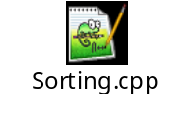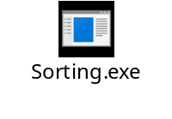
辅助定义
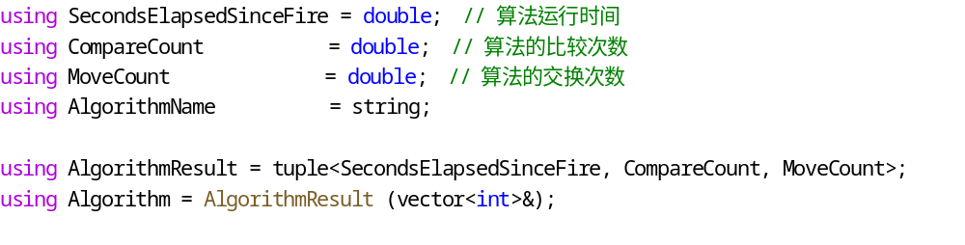
辅助函数
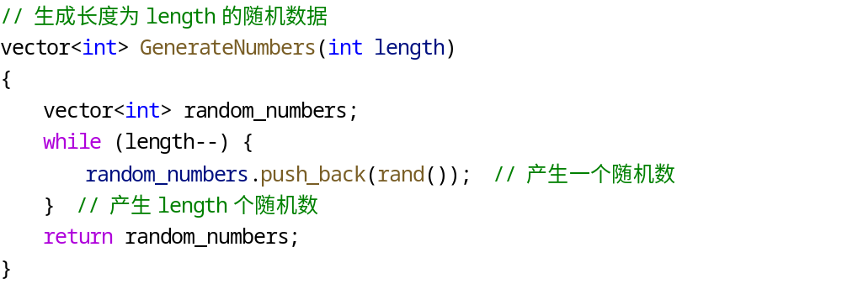
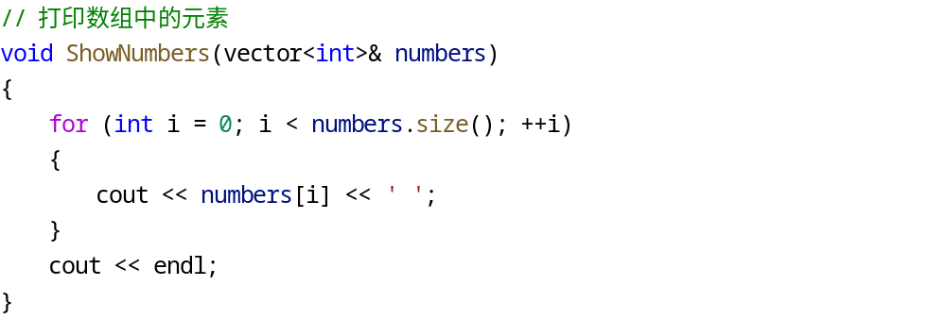
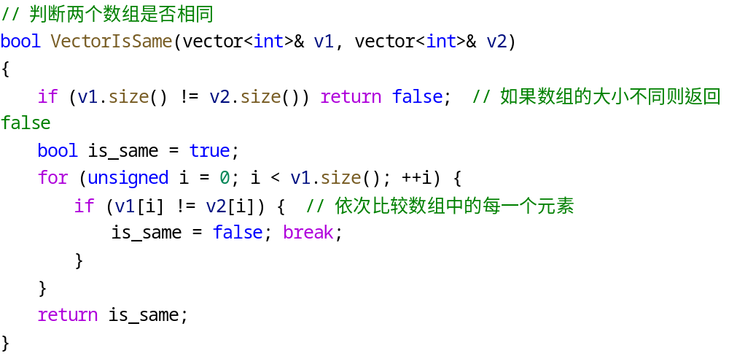
实现的算法列表
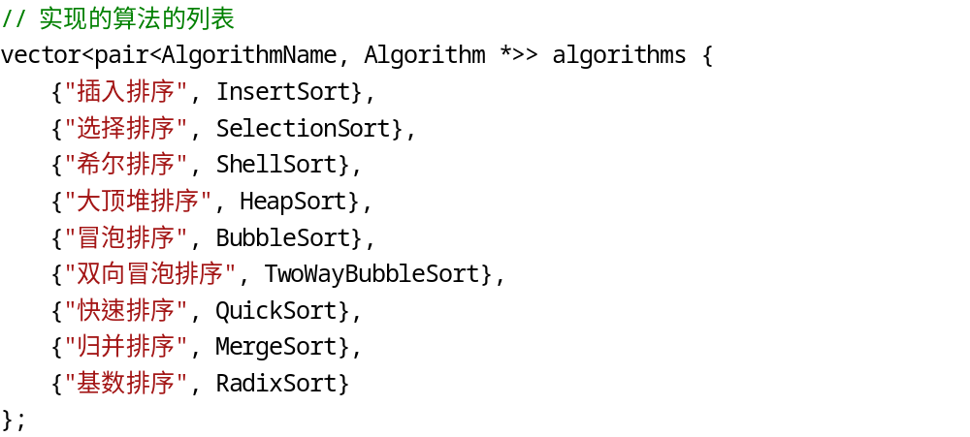
程序入口main函数
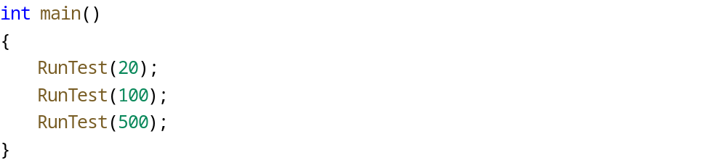
测试函数
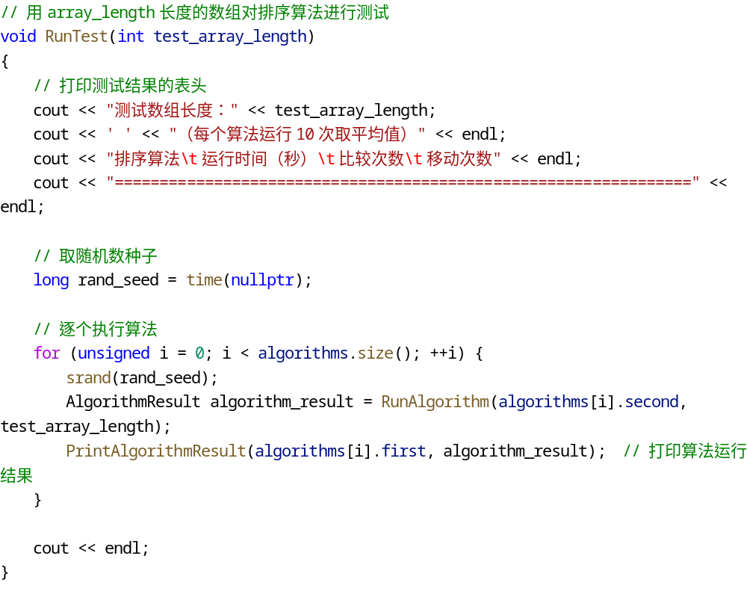
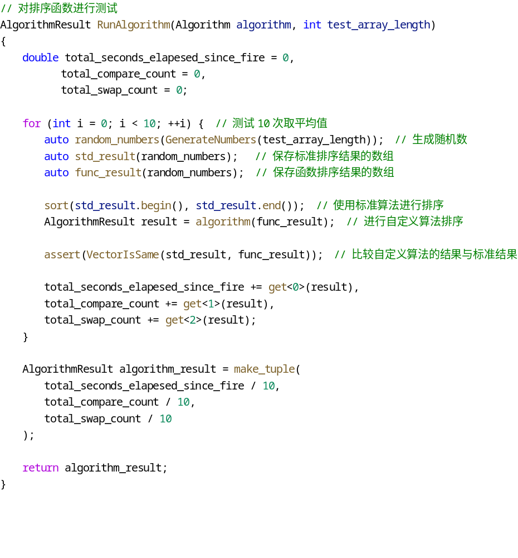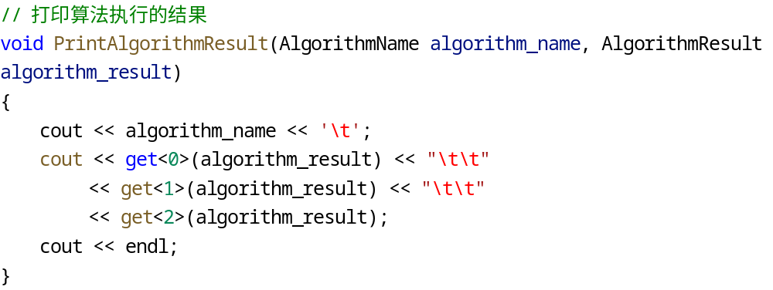
插入排序
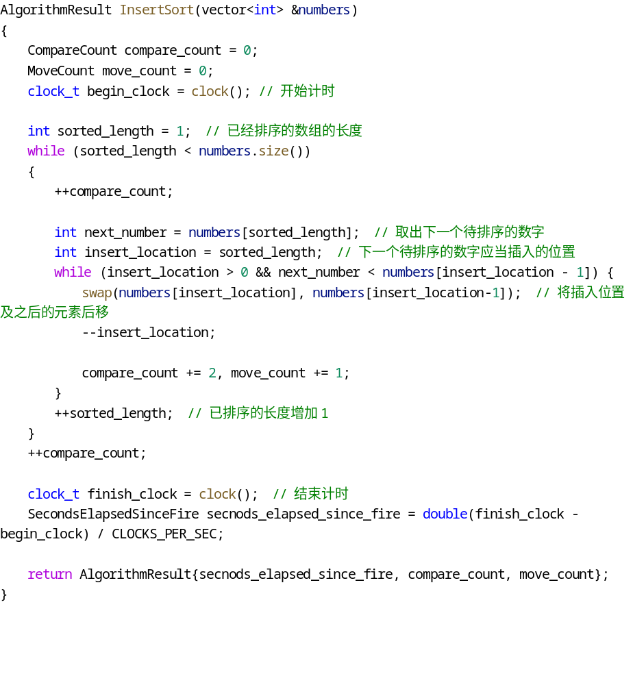
选择排序
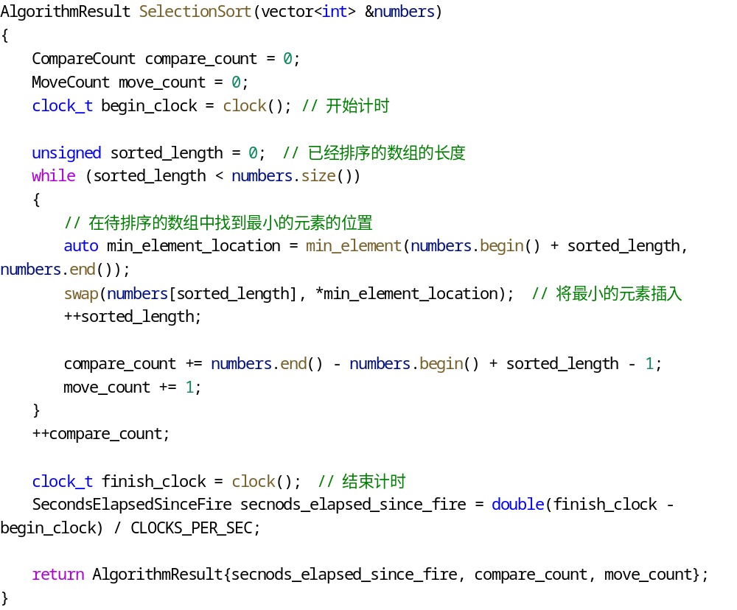
希尔排序（改进的插入排序，缩小增量排序Diminishing Increment Sort）
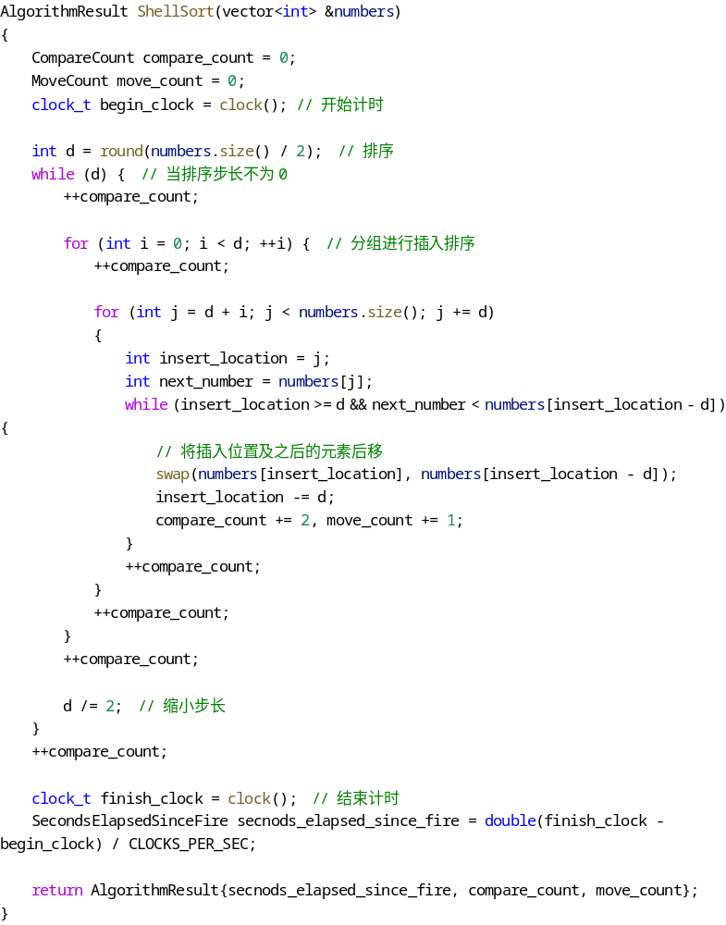
堆排序（大顶堆排序）
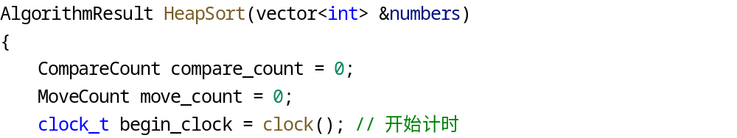
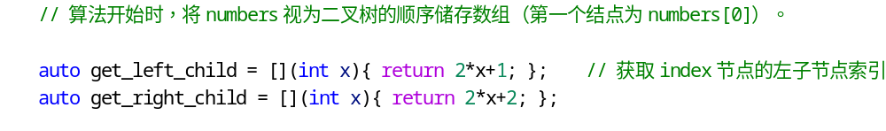
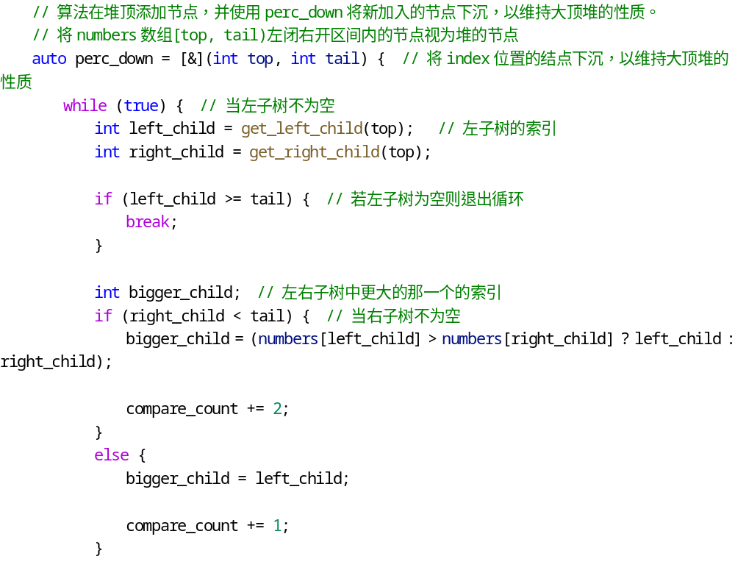
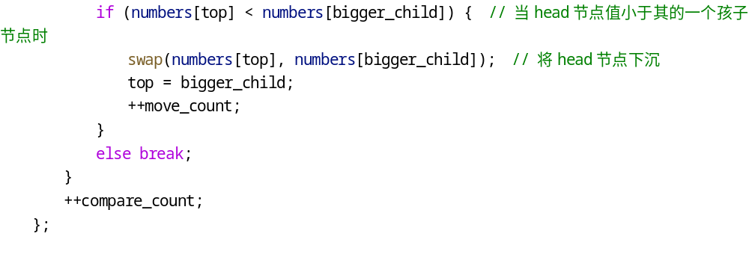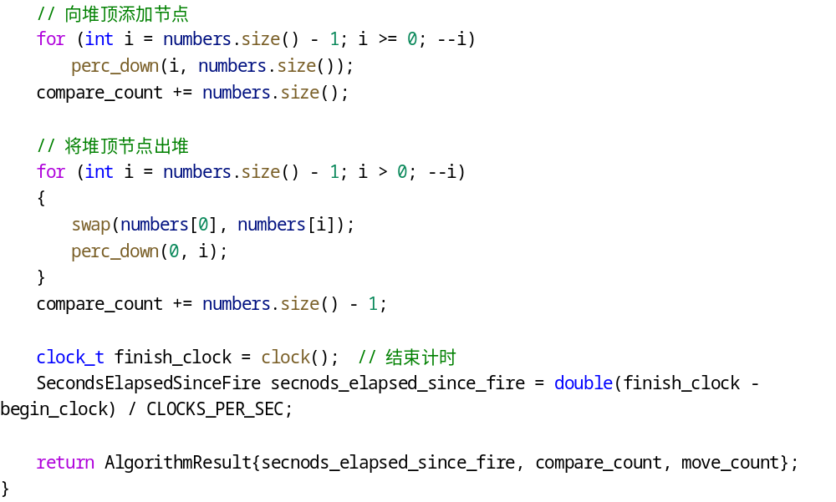冒泡排序
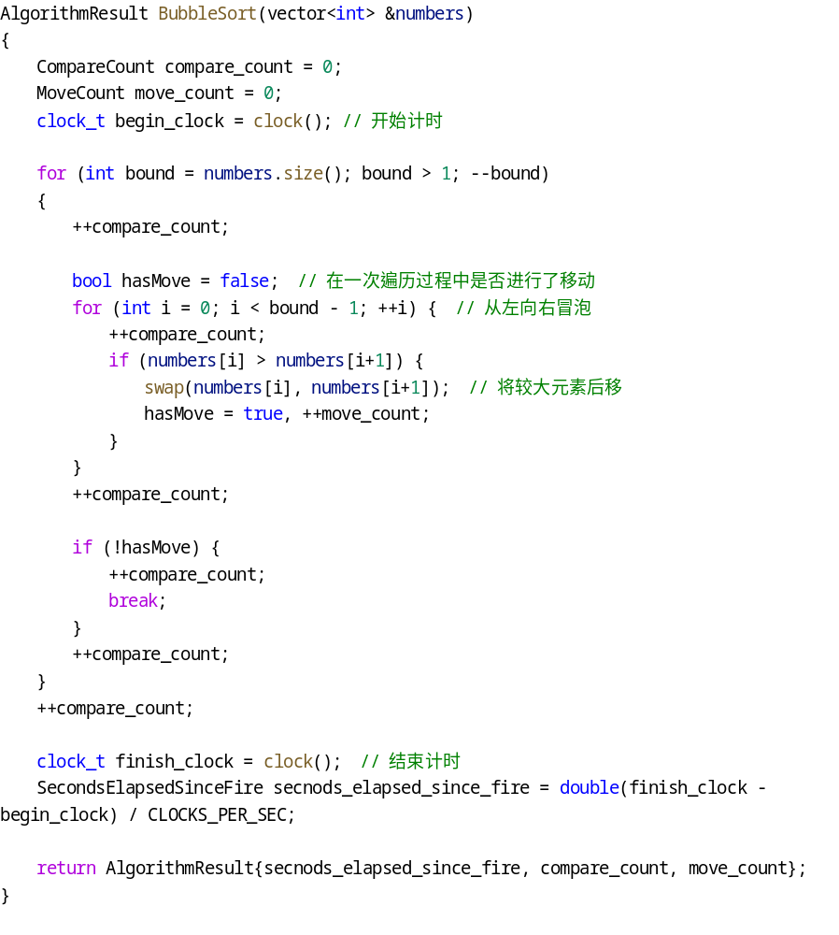
双向冒泡排序
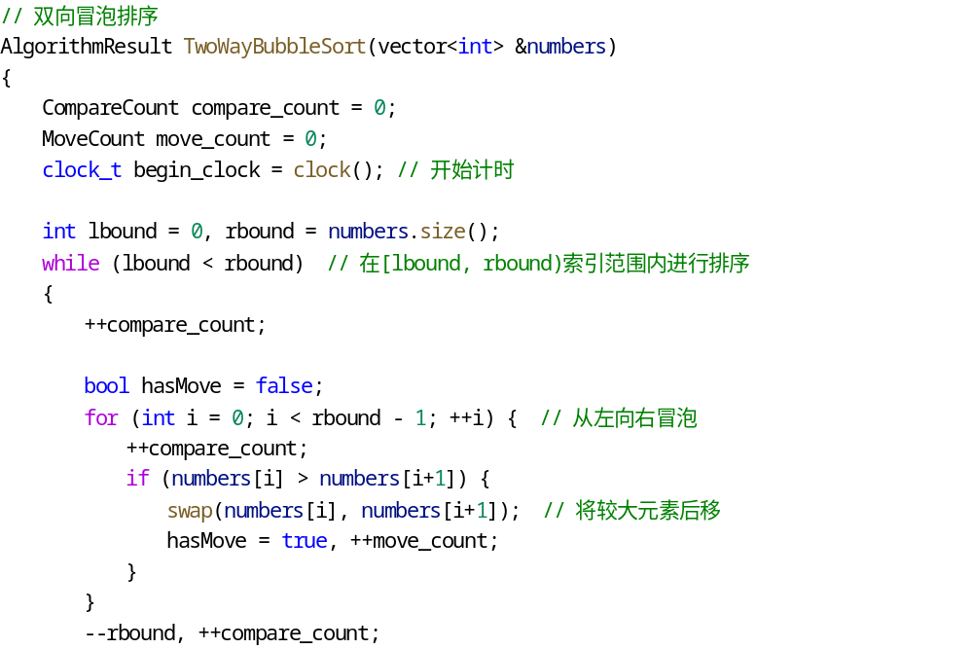
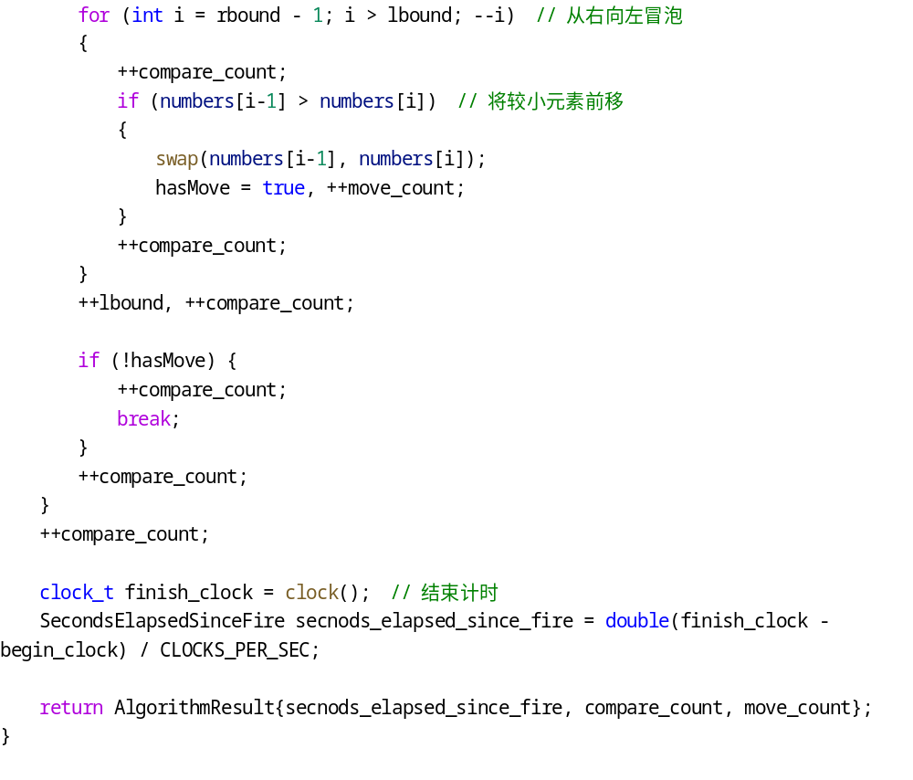快速排序
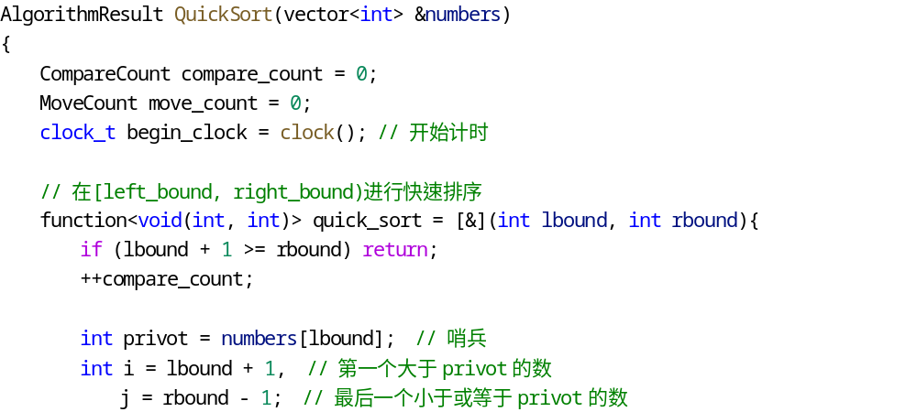
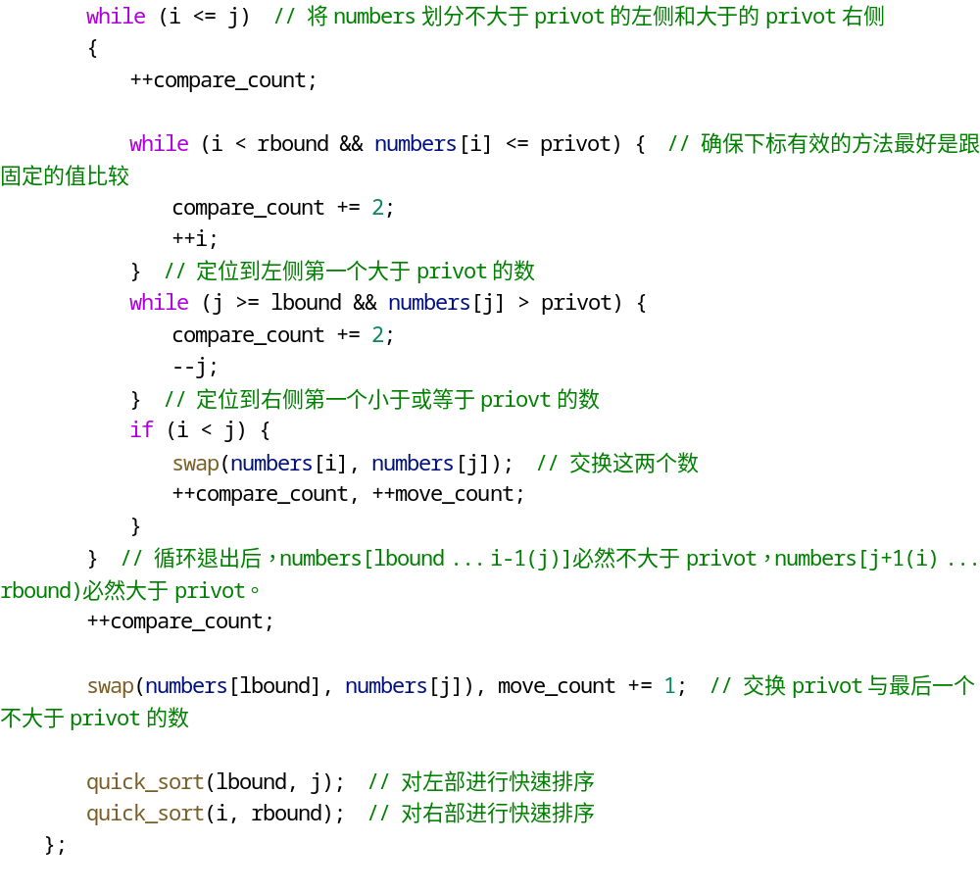
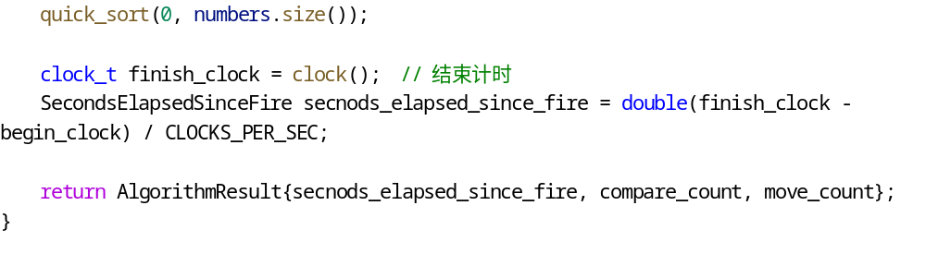
归并排序
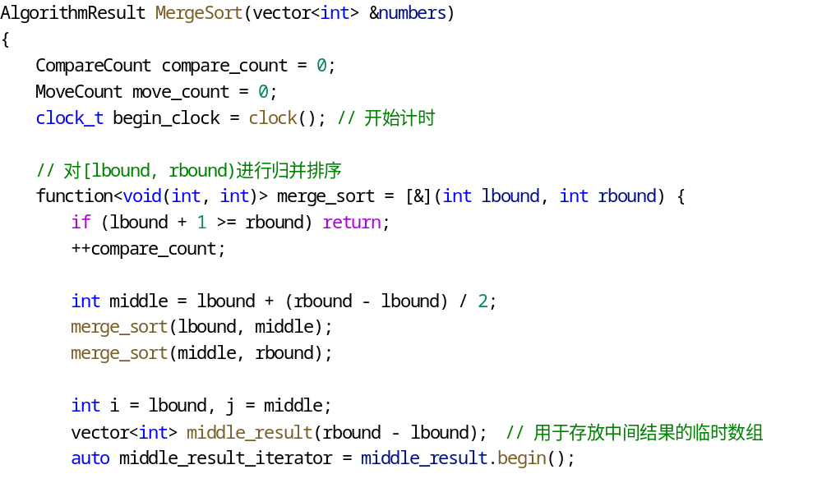
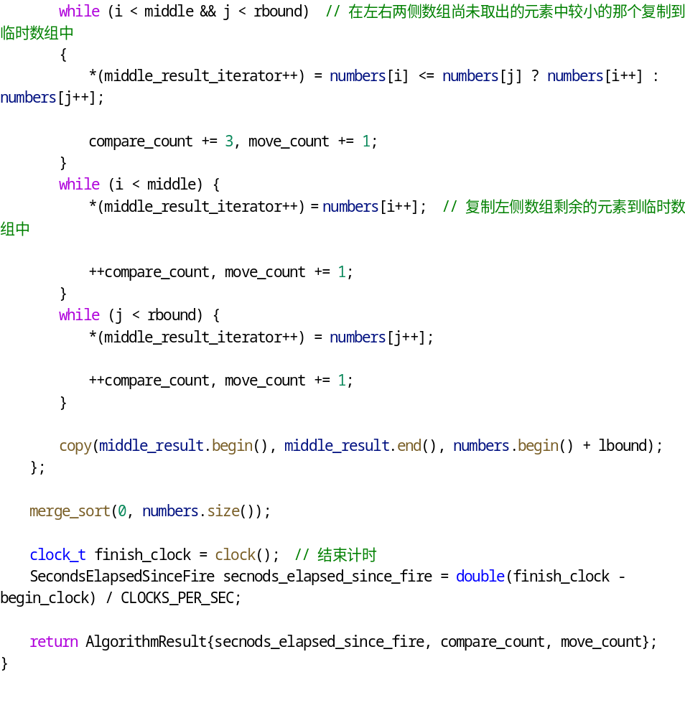
基数排序（以2为基数）
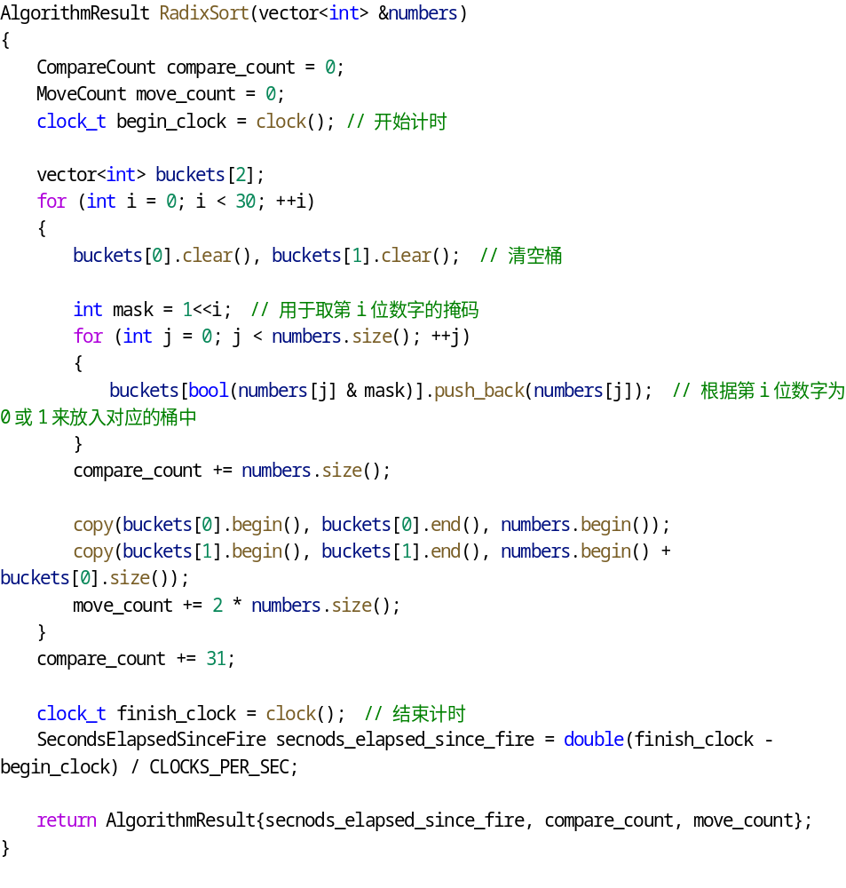

实验结果及分析
完成了本次实验的全部要求。

测试数组长度为20，进行10次测试取平均值，各个算法的表现如下：
排序算法 | 运行时间（秒） | 比较次数 | 移动次数
插入排序 | 0 | 222.6 | 101.3
选择排序 | 0 | 591 | 20
希尔排序 | 0 | 182.8 | 37.9
堆排序 | 0 | 191.5 | 51.9
冒泡排序 | 0 | 312.3 | 101.3
双向冒泡排序 | 0 | 312.3 | 101.3
快速排序 | 0 | 206.5 | 21.8
归并排序 | 0 | 234.8 | 88
基数排序 | 0 | 631 | 1200

测试数组长度为100，进行10次测试取平均值，各个算法的表现如下：
排序算法 | 运行时间（秒） | 比较次数 | 移动次数
插入排序 | 0 | 5117.4 | 2508.7
选择排序 | 0 | 14951 | 100
希尔排序 | 0 | 1541.6 | 415.8
堆排序 | 0 | 1422.1 | 481.8
冒泡排序 | 0 | 5191.4 | 2508.7
双向冒泡排序 | 0.0012 | 6316 | 2508.7
快速排序 | 0 | 1735 | 162
归并排序 | 0.0005 | 1851.8 | 672
基数排序 | 0.0002 | 3031 | 6000

测试数组长度为500，进行10次测试取平均值，各个算法的表现如下：
排序算法 | 运行时间（秒） | 比较次数 | 移动次数
插入排序 | 0.0021 | 124557 | 63038.7
选择排序 | 0.0037 | 374751 | 500
希尔排序 | 0.0004 | 10529.6 | 3009.3
堆排序 | 0.0004 | 9429.4 | 3533.7
冒泡排序 | 0.0031 | 125896 | 62028.7
双向冒泡排序 | 0.0037 | 151727 | 62028.7
快速排序 | 0.0002 | 12167 | 1068.3
归并排序 | 0.0037 | 12706.8 | 4488
基数排序 | 0.0010 | 15031 | 30000

